Сигареры «Золотая пачка». Не расчиталось по «Бакалея(опт)» для другой номенклатуры расчиталось (см. ниже). Несколько раз пересчитывала в складе, кое-как добилась нужного результата.:
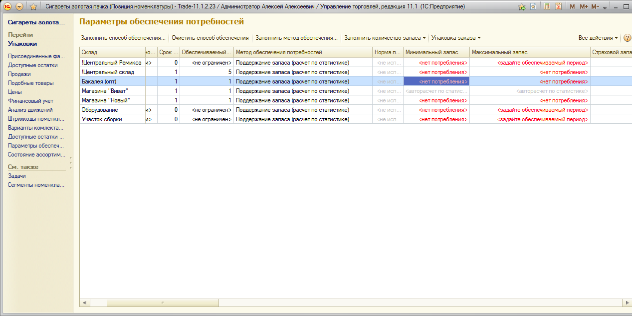
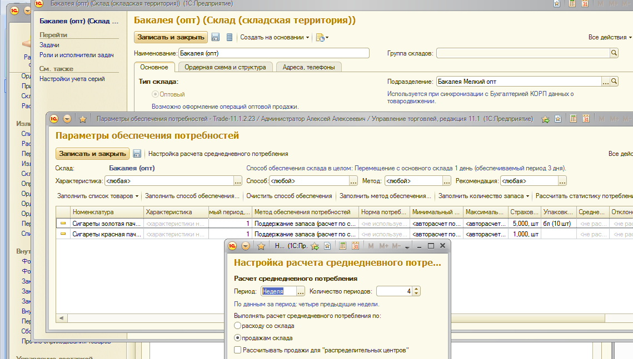

Аналогичная ситуация с Сигареры «Красная пачка по «Виват»:

